Shader参数说明

水：
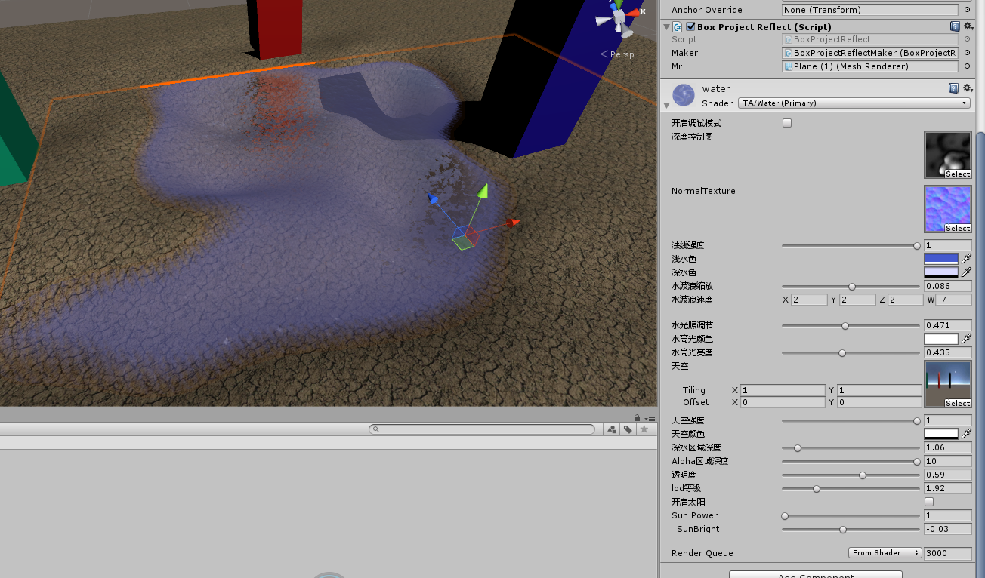
深水控制图：越白水越深。
法线强度：越低水越平。
浅水色：浅水色
深水色：深水色
水波浪缩放：就是图片的Tiling值，简单来说这个值越小波浪越大，反之越小。
水波浪速度：x为第一场法线速度，z为第二层法线速度。
水光照调节：高光锐度
水光照颜色：高光颜色
水高光亮度：高光亮度
天空：天空360环境球。
天空强度：反射的天空强度。
天空颜色：反射天空的颜色。
深水区域深度：按控制图调整水的深浅。
Alpha区域深度：调整控制图最深的地方，alpha有多深。（控制图黑色的地方alpha度为0，但控制图最深的地方未必是白色的，可能出的图最深的地方只是灰色,直接用作水alpha度可能水太透明了，这个值可以把控制图的值提亮）
透明度：总体调整alpha度。
Lod等级：图片lod等级。这个是由于水的normal纹理在有些机子上会有像素锯齿，直接设置lod等级来避免像素。
开启太阳：开启太阳，太阳在天空盒的alpha通道。
Sun Power, Sun Bright：太阳hdr曲线的两个调节值。

太阳制作：

在ps中为天空球添加alpha通道.画个太阳。
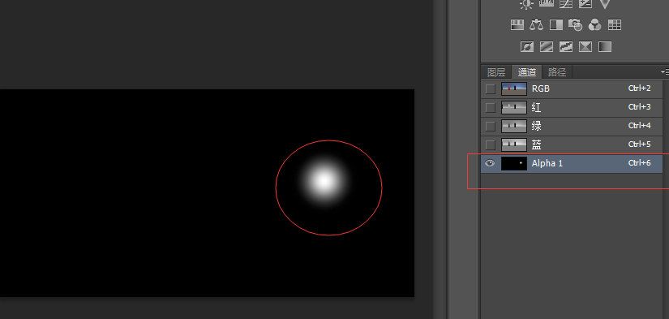

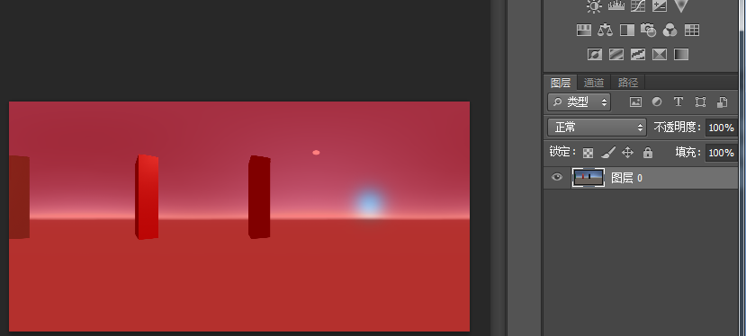
图片保存成tga.

在unity中创建一个材质，shader选TA/Scene/SkyBox
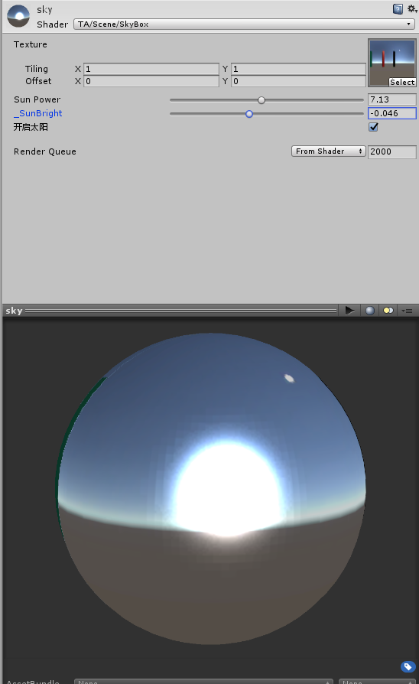
调整两个值可以观察天空盒变化。
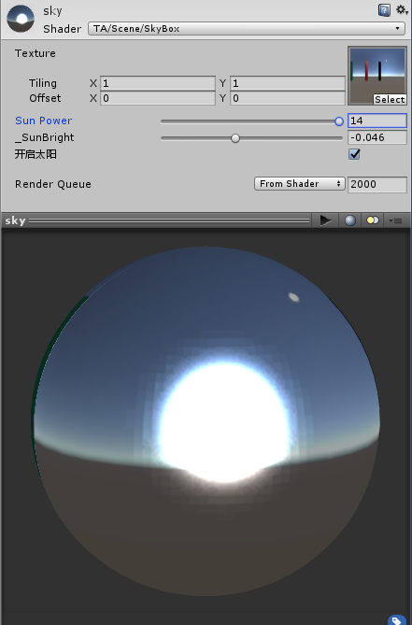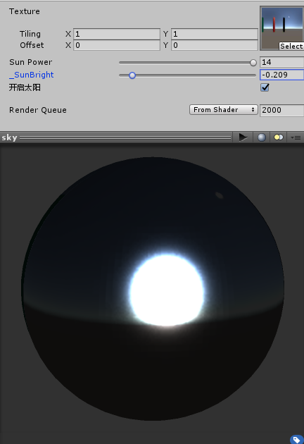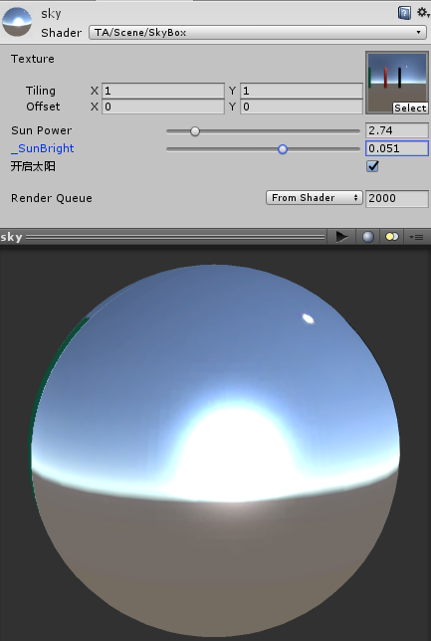
太阳的颜色取天空盒的颜色。如果想太阳变金黄色，把太阳对应区域的颜色改成对应颜色即可。
这个材质可以作为unity的天空盒材质使用。水中太阳的参数与这个相同。

